**BÀI 7: MÔ PHỎNG ĐIỀU KHIỂN CON LẮC NGƯỢC SỬ DỤNG MATLAB**

**I. Mục tiêu:** mô phỏng hệ thống điều khiển con lắc ngược sử dụng Matlab.

**II. Nội dung**

**II.1 Mô phỏng sử dụng lệnh Matlab**

**II.1.1 Hệ thống điều khiển vòng hở**

**II.1.1.1. Sơ đồ hệ thống điều khiển vòng hở**

Hệ thống điều khiển vòng hở Hình 1 thực chất là hệ con lắc – xe với lực tác dụng F lối vào và lối ra là góc lệch khỏi vị trí cân bằng của con lắc và vị trí của xe.

ϕ

F

Con lắc - xe

x

Hình 1: Sơ đồ hệ thống điều khiển vòng hở

**II.1.1.2. Hàm truyền của hệ thống điều khiển vòng hở**

Từ phương trình tuyến tính hóa mô tả chuyển động của con lắc ngược trên xe:

 (1)

 (2)

Biến đổi Laplace để thu được hàm truyền của hệ con lắc-xe:

 (3)

 (4)

Từ phương trình (3) và (4), ta rút gọn để thu được phương trình biểu diễn mối quan hệ giữa lực tác động và độ lệch góc của con lắc, giữa lực tác động và vị trí xe như sau:

 (5)

 (6)

trong đó: 

**II.1.1.3. Phân tích hệ thống điều khiển vòng hở**

Để đánh giá hoạt động của hệ thống điều khiển vòng hở như Hình 1, đưa tới lối vào hệ thống hay tác dụng trực tiếp lên xe một lực F có dạng xung với giá trị 1-Nsec, thì yêu cầu đối với hệ thống điều khiển là:

* Thời gian thiết lập cho 𝜃 nhỏ hơn 5 giây
* Góc của con lắc 𝜃 không vượt quá 0.05 rad theo trục thẳng

Thực hiện mô phỏng bằng Matlab với giả thiết các tham số được thiết lập cho mô hình con lắc ngược:

M = 0.5;

m = 0.2;

b = 0.1;

I = 0.006;

g = 9.8;

l = 0.3;

q = (M+m)*(I+m*l^2)-(m*l)^2;

s = tf('s');

P_cart = (((I+m*l^2)/q)*s^2 - (m*g*l/q))/(s^4 + (b*(I + m*l^2))*s^3/q - ((M + m)*m*g*l)*s^2/q - b*m*g*l*s/q);

P_pend = (m*l*s/q)/(s^3 + (b*(I + m*l^2))*s^2/q - ((M + m)*m*g*l)*s/q - b*m*g*l/q);

sys_tf = [P_cart ; P_pend];

inputs = {'u'};

outputs = {'x'; 'phi'};

set(sys_tf,'InputName',inputs)

set(sys_tf,'OutputName',outputs)

t=0:0.01:1;

impulse(sys_tf,t);

title('Open-Loop Impulse Response')

Đáp ứng của hệ thống thu được như thể hiện trên Hình 2.



Hình 2: Đáp ứng xung của hệ thống vòng hở

Nhận xét: từ đáp ứng xung của hệ thống vòng hở cho thấy hệ thống không ổn định và không thỏa mãn yêu cầu thiết kế. Vị trí của xe di chuyển vô cùng xa sang bên phải trong khi vị trí của con lắc tăng rất lớn (gần 100 rad trong 1s).

**II.1.2. Hệ thống điều khiển vòng kín**

**II.1.2.1. Sơ đồ hệ thống điều khiển vòng kín**

Đối với các hệ thống điều khiển vòng kín sử dụng các bộ điều khiển PID hay thiết kế bộ điều khiển theo phương pháp quỹ tích nghiệm, phương pháp bù, phương pháp đáp ứng tần số thường được áp dụng đối với các hệ thống một lối vào, một lối ra (Single Input – Single Output). Vì thế trong yêu cầu thiết kế hệ thống điều khiển đối với con lắc đơn thì điều cần quan tâm chính là thiết kế bộ điều khiển sao cho giữ cho con ổn định tại vị trí cân bằng, có nghĩa là điều khiển sao cho góc 𝜃 không vượt quá 0.05 rad theo trục thẳng đứng hay góc lệch ϕ rất nhỏ.

Sơ đồ hệ thống điều khiển vòng kín đối với góc lệch ϕ được thể hiện như Hình 3.

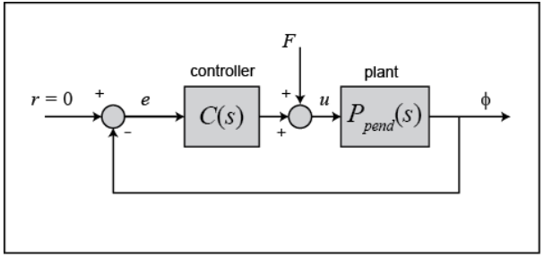

Hình 3: Sơ đồ hệ thống điều khiển vòng kín

Lối vào yêu cầu của hệ thống là r = 0 có nghĩa là mong muốn điều khiển xe sao cho góc lệch ϕ thay đổi rất nhỏ quanh điểm cân bằng khi có một lực F tác động lên xe. Ngoại lực F tác động lên xe được xem như nhiễu xung. Sơ đồ hệ thống điều khiển ở Hình 3 có thể được biểu diễn lại như Hình 4.

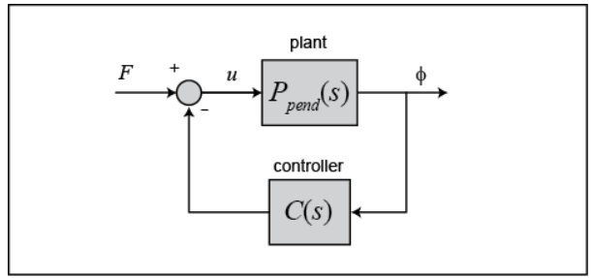

Hình 4: Biểu diễn khác của sơ đồ hệ thống điều khiển vòng kín

**II.1.2.2. Hàm truyền của hệ thống điều khiển vòng kín**

Hàm truyền vòng kín của sơ đồ biểu diễn ở Hình 4 cho lối vào là lực F và lối ra là góc lệch của con lắc ϕ như sau:

 (7)

Trong đó Ppend(s) có dạng như ở công thức (5).

**II.1.2.3. Phân tích hệ thống điều khiển vòng kín**

Hệ thống điều khiển vòng kín sẽ sử dụng bộ điều khiển C(s) là bộ điều khiển PID có hàm truyền được biểu diễn dưới dạng:

 (8)

với Kp, KI, KD là hệ số của bộ điều khiển PID.

Mô phỏng hệ thống điều khiển vòng kín với giả thiết ban đầu các hệ số của bộ điều khiển PID đều bằng 1.

M = 0.5;

m = 0.2;

b = 0.1;

I = 0.006;

g = 9.8;

l = 0.3;

q = (M+m)*(I+m*l^2)-(m*l)^2;

s = tf('s');

P_pend = (m*l*s/q)/(s^3 + (b*(I + m*l^2))*s^2/q - ((M + m)*m*g*l)*s/q - b*m*g*l/q);

Kp = 1;

Ki = 1;

Kd = 1;

C = pid(Kp,Ki,Kd);

T = feedback(P_pend,C);

t=0:0.01:10;

impulse(T,t)

title({'Response of Pendulum Position to an Impulse Disturbance';'under PID Control: Kp = 1, Ki = 1, Kd = 1'});



Hình 5: Đáp ứng xung của hệ thống điều khiển sử dụng bộ điều khiển PID

Đáp ứng xung của hệ thống thu được như Hình 5. Đáp ứng cho thấy hệ thống không ổn định và không thỏa mãn yêu cầu thiết kế hệ thống. Lần lượt thay các giá trị Kp, KI, KD  của bộ điều khiển PID đến khi đạt được kết quả mong muốn. Dưới đây là một số trường hợp của bộ điều khiển PID với các tham số Kp, KI, KD khác nhau.

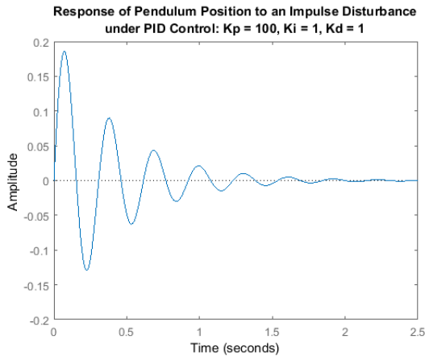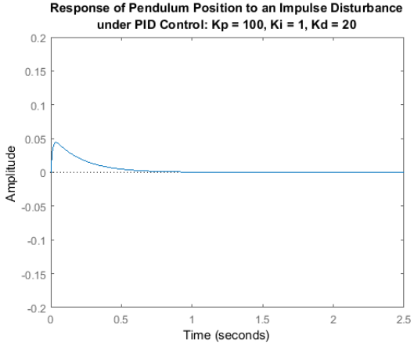

Hình 6: Đáp ứng xung của hệ thống điều khiển vòng kín với các giá trị Kp, KI, KD khác nhau

Như vậy với giá trị Kp = 100, KI = 1, KD = 20 thì hệ thống điều khiển thỏa mãn yêu cầu đề ra.

**II.2 Mô phỏng sử dụng Simulink Matlab**

**II.2.1. Mô hình toán học của con lắc ngược sử dụng trong Simulink**

Khi biểu diễn trong Simulink, các hệ thống vật lý thường được biểu diễn dưới dạng các phương trình vi phân. Vì thế, các phương trình toán học mô tả hoạt động của con lắc ngược được trình bày ở phần trước sẽ được biểu diễn lại dưới dạng phương trinh vi phân của các biến.

 (9)

 (10)

 (11)

 (12)

**II.2.2. Xây dựng mô hình con lắc ngược trong Simulink**

Chọn các khối function, tích phân, hệ số, mul trong thư viện của Simulink và kết nối theo Hình 7. Mỗi function của biến nhập biểu thức tương ứng với các phương trình từ (9) đến (12) ở trên. Chú ý đối với khối 𝜃 thì giá trị khởi tạo ban đầu (Initial condition) của con lắc là pi.

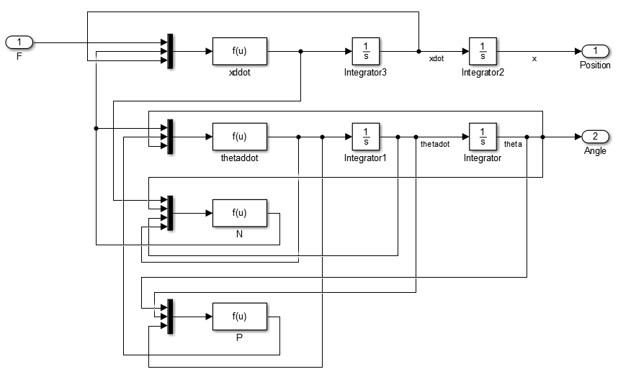

Hình 7: Sơ đồ kết nối các thành phần của con lắc ngược trong Simulink

Để đặt tất cả các thành phần trên trong một khối con đơn thì lựa chọn Create Subsystem from Selection sẽ thu được sơ đồ kết nối như Hình 8.

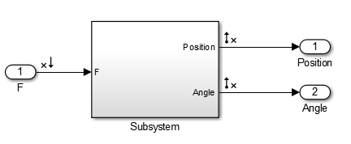

Hình 8: Sơ đồ con lắc ngược

**II.2.3. Hệ thống điều khiển vòng hở**

Tương tự như phần mô phỏng sử dụng lệnh, trong Simulink thì Hình 8 chính là biểu thị sơ đồ khối của hệ thống điều khiển vòng hở. Để phân tích hoạt động của hệ thống vòng hở này sử dụng chức năng Analysis – Control Design – Linear Analysis.

Để thực hiện quá trình tuyến tính hóa, cần phải xác định lối vào, lối ra và điểm hoạt động cần tuyến tính. Với lối vào F, chọn Linear Analysis Points – Open Loop Input. Tương tự, với hai lối ra Position và Angle chọn Linear Analysis Points – Open Loop Output. Sau khi chọn trên Hình 8 xuất hiện các mũi tên tại các lối vào ra. Để xác định điểm hoạt động cần tuyến tính thì chọn Analysis – Control Design – Linear Analysis – Operating Point: chọn Trim Model. Từ cửa sổ của Trim Model chọn Start trimming. Chọn biểu tượng Impluse để xem đáp ứng xung lối ra của hệ thống điều khiển vòng hở như Hình 9.

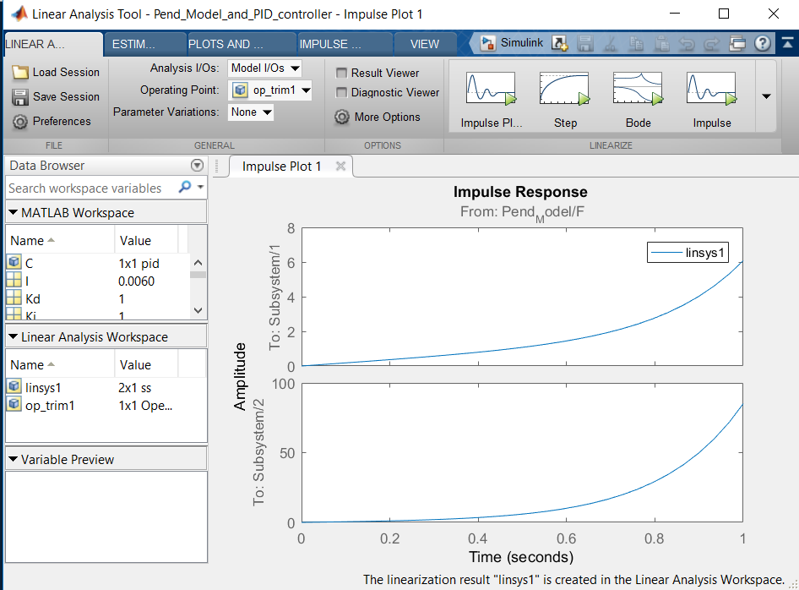

Hình 9: Đáp ứng xung của hệ thống điều khiển vòng hở

Chú ý chọn đơn vị của trục hoành từ [0 1] để xem rõ đáp ứng. Từ đáp ứng xung ta thấy rằng hệ thống điều khiển vòng kín không ổn định. Trường hợp này giống như kết quả thu được khi thực hiện bằng lệnh ở phần trên.

**II.2.4. Hệ thống điều khiển vòng kín**

Xây dựng hệ thống điều khiển phản hồi với bộ điều khiển PID có sơ đồ khối như Hình 10.

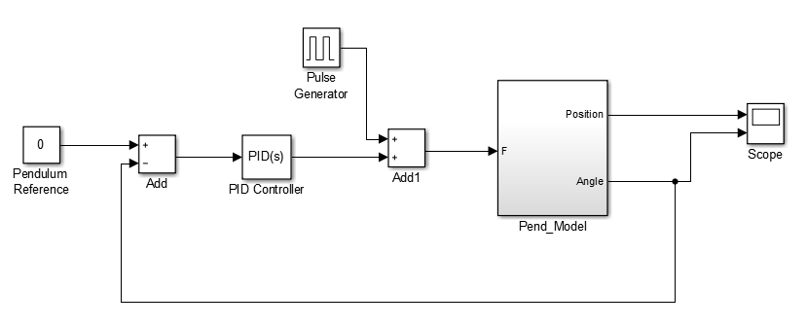

Hình 10: Sơ đồ hệ thống điều khiển phản hồi

Trong Simulink không có khối Impluse nên sử dụng khối Pulse Generator để tạo xung. Khi đó tham số của khối Pulse Generator được thay đổi như sau: Amplitude: 1000, Perido: 10, Pulse Width: 0.01. Thay đổi giá trị các hệ số Kp = 100, KI = 1, KD = 20 trong khối PID.

Thiết lập các tham số của con lắc ngược trong workspace của Matlab và thực hiện Run simulation để thu được đáp ứng xung của hệ thống điều khiển phản hồi.

M = 0.5;

m = 0.2;

b = 0.1;

I = 0.006;

g = 9.8;

l = 0.3;